小麦・・・比較的、乾燥と寒さに強い 綿花・・・高温で、収穫期に乾燥する場所 肉牛・・・乾燥がちな所でも飼育が可能

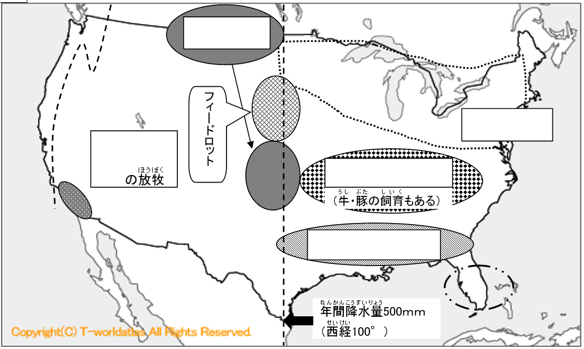
酪農(乳牛)・・・冷涼で雨の多いところで行われる 大豆・トウモロコシ・・・品種改良によって比較的どこでも育つ 暖かくて適度な降水を好む
小麦・・・比較的、乾燥と寒さに強い 綿花・・・高温で、収穫期に乾燥する場所 肉牛・・・乾燥がちな所でも飼育が可能
酪農(乳牛)・・・冷涼で雨の多いところで行われる 大豆・トウモロコシ・・・品種改良によって比較的どこでも育つ 暖かくて適度な降水を好む
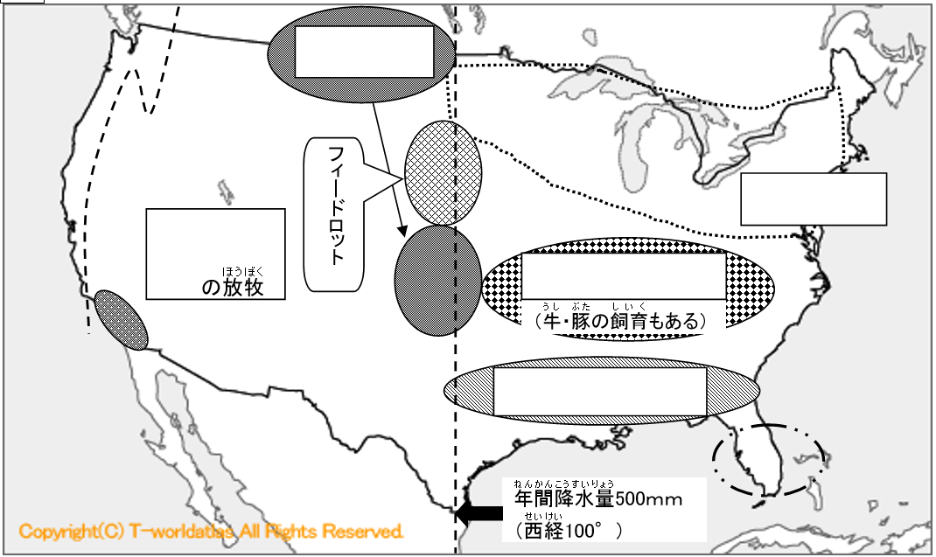
雨が少ない（年間降水量５００ｍｍ以下）
雨が多い（年間降水量５００ｍｍ以上）（雨が多い）
温 帯
亜寒帯
熱 帯

